Version du 15 juin 2024 : to be shared

Bestiaire intime

# Projet d’exposition de dessins et textes

Oriane RDS

discord profile : orianeords

# Table des matières

Projet d’exposition de dessins et textes 1

Table des matières 1

Description synthétique du projet 2

Images et textes 3

Hippopotame 3

Panthère 5

Lémuriens 7

Girafe 8

Ourson 10

Limace 11

Louve-Paon 12

Rhinocéros 13

Scarabée 15

# Description synthétique du projet

Le *Bestiaire intime* comprend 9 dessins d’animaux, accompagnés d’un texte court. Chaque animal incarne un état émotionnel intense, une petite brisure d’identité. Par exemple, le long cou de la Girafe permet de tenir la tête hors de l’orage, l’Hippopotame hurle la honte existentielle qui hante les victimes de violences sexuelles, l’Ourson donne vie à la fatigue dépressive, celle qui cloue au canapé.

Tous ces animaux sont nés du ventre sombre du traumatisme. En revanche, leur représentation se veut lumineuse, et directement accessible. Les textes, autant que les dessins, sont des supports pour apprivoiser des monstres blessés (qui trainaient sous le tapis de ma conscience) et leur trouver un sens, une utilité, des qualités.

Faire grandir ce jardin zoologique privé, c’est une manière de survivre à l’inceste, en acceptant les vagues d’émotions fossilisées qui m’enveloppent comme les couches d’un oignon. Par la peinture, l’écriture et l’imagination, mes animaux du dedans s’expriment, on s’apprivoise et on se soutient. Ainsi, je peux me réconcilier avec des parties de moi qui étaient restées prisonnières du passé et de l’amnésie traumatique.

Ce travail pourra toucher évidemment les survivant.es, celleux qui cherchent sans cesse à se colmater de l’intérieur, mais également un public plus large. Le *Bestiaire intime* permet à chacun et chacune de s’interroger sur son propre monde intérieur. Car personne ne sort indemne de l’enfance : il y a toujours des morsures à panser, des fauves à apprivoiser, et une enfant intérieure à consoler.

# Images et textes

## Hippopotame

J’entends des cris à l’intérieur de moi par intermittence. Ce n’est pas une métaphore, c’est une sensation concrète : lorsque je m’arrête et que je me mets à l’écoute de mon monde intérieur, des hurlements remontent de mon plexus vers ma gorge.

Longtemps l’origine de ces vibrations est restée mystérieuse. Il a fallu d’abord se livrer à une paléontologie de la souffrance, strate après strate, pour libérer les émotions fossilisées. La rébellion recouvrait la tristesse, la tristesse enveloppait la colère, la colère dissimulait la peur, et finalement sous la peur : il y avait la honte. Des vagues de honte profondes et renversantes, qui se déversaient, sans début ni fin, depuis la gueule ouverte de l’Hippopotame.

Ma honte est comme une couleur primaire, qui imprègne toutes les autres. Elle jaillit en une source que rien ne peut tarir depuis les entrailles du traumatisme. Elle s’écoule et glougloute en un long vomissement. Parfois (rarement) elle recouvre tout le reste. Le plus souvent elle s’épanche en sous-terrain.

C’est une honte-racine, une honte-source, une honte-existentielle. Comme le premier animal sur terre. Comme si avant elle rien n’existait. L’Hippopotame a précédé le monde dans lequel je grandis. Elle est la doyenne de tous mes animaux : la version préhistorique, le protozoaire de mon bestiaire.

Or, à quoi ça sert la honte ? La culpabilité je vois bien : c’est un moteur pour agir. Je me sens coupable de FAIRE quelque chose alors je peux changer mon comportement. Mais là honte … C’est la honte d’ETRE qui je suis ? A quoi sert-elle si ce n’est à se plier à l’ordre de la domination sociale ? Et dans ce cas, comment donner du sens, comment entendre de la beauté dans les cris déchirants de mon Hippopotame ?

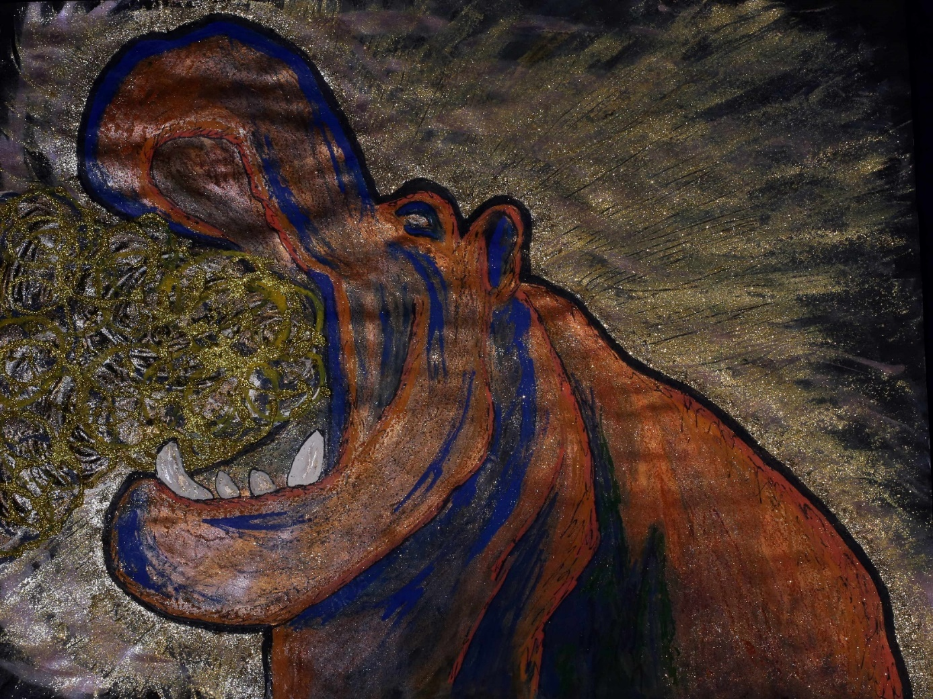

*Hippopotame*,

49x64,5cm sur papier noir, techniques mixtes (acrylique, gouache, crayon de couleur, paillettes, colle, pastel gras)

## Panthère

Je suis une grande anxieuse, je ressens toujours de la petite peur, une alarme diffuse et permanente. Or, derrière mon intranquillité se tapit une panthère noire : c’est la terreur qui rode. C’est l’épouvante, l’innommable, celle dont il ne faut pas prononcer le nom car personne n’a envie de l’entendre. Celle qu’il est tabou de dire, mais pas de commettre, qui arrive sans crier gare, feutrée comme les pattes d’un félin.

Elle anime chaque cellule de mon corps, chaque électron de mon cerveau. L’agitation qui guette sous ma peau, m’étreint la gorge, accélère ma respiration, mon pouls, ma tension sanguine, ma pression cardiaque. C’est la peur qui guette. C’est la peur qui m’agite. Je cours comme une animale traquée, anesthésiée pour ne pas ressentir. J’ai au fond de moi gravée : l’horreur.

En pensant ces mots, se réveillent des douleurs dans ma chair. Plaquée par un corps d’adulte, j’étouffe. Mes clavicules brulent. Mes os n’ont pas cédé sous son poids. Des sanglots se taisent dans ma gorge. Alors j’ai planqué ma terreur de bête traquée. Ensevelie.

Mais viens là, ma panthère, laisse-moi respirer. Viens là que je te reconnaisse, que je t’apprivoise. Et dis-moi : qui es-tu ? Est-ce que tu es le monstre dévorant, ou plutôt la bête traquée ? La panthère FAIT peur autant qu’elle A peur ? C’est l’agresseur, ou c’est la proie ? C’est lui, ou c’est moi ?

Mais viens là, ma panthère, et ensemble nous irons pisser sur sa tombe. Je suis vivante et il est mort. Alors nous guérirons nos clavicules et nous sauverons notre enfant intérieure de ce purgatoire où elle était tombée comme dans l’eau croupie d’un puit.

Sois sage, ô ma Terreur et tiens-toi si tranquille que je puisse vivre sans y penser sans cesse.

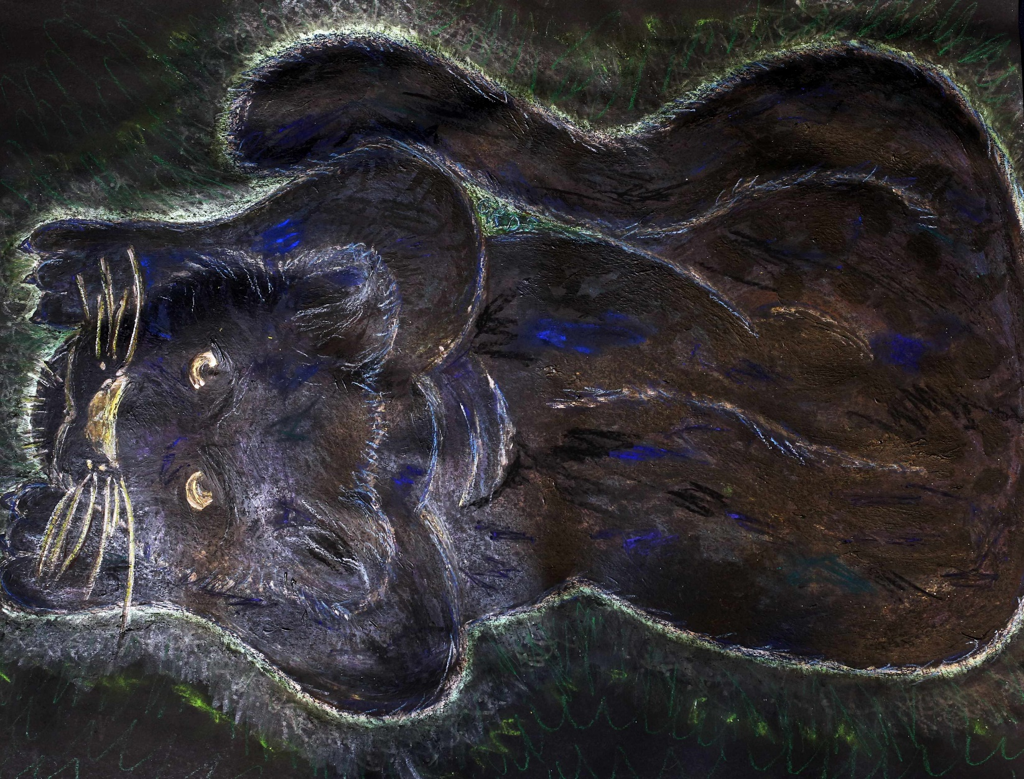

*Panthère*,

49x64,5cm sur papier noir, techniques mixtes

(crayon de couleur, paillettes, pastels gras, acrylique, laque, pastel sec)

## Lémuriens

Toute invitation déclenche chez moi de la joie enfantine et de l’impatience. Etonnamment d’ailleurs, puisque je connais la suite de l’histoire : c’est toujours la même. La fête d’anniversaire est une torture. Heureuse d’être invitée, malheureuse d’y assister. Débordée d’émotions, de sollicitations, de bruits, de gens que j’imagine hostiles avant même qu’ils ne m’aient adressé un regard : mon enthousiasme se heurte au groupe des lémuriens.

Je suis hors-champ. J’observe le groupe soudé de mes pairs, avec convoitise, avec amertume et angoisse, avec dédain aussi, et surtout, le ventre noué d’effroi. J’en déteste l’inertie, les lenteurs, le conformisme, la soumission, les normes. Je suis trop rigide pour me fondre dans la masse. Trop indocile aussi pour encaisser les contraintes du nombre. Je souffre de la distance mais ne supporte pas la proximité. Dans les fêtes d’anniversaire, je fais du lèche-vitrine sans le sou, jusqu’à m’en ulcérer l’estomac.

La horde est soudée. Je n’en fais pas partie. Seule paria, je ne sais pas y faire. La dissociation monte, devient de l’angoisse et nourrit le sentiment que quelque chose de grave va arriver. C’est presque une parano. Autour de moi : des courses-poursuites d’enfants survoltés, des cris aigus, les rires des adultes éméchés, leur haleine alcoolisée, les cheveux collés de transpiration, la poigne mauvaise qui saisit un petit au collet pour le rudoyer, des pleurs, des claquements de porte, des menaces de punitions ineptes, des pleurs de nouveau. Me voilà revenue, immergée, au temps du trauma. Il faut fuir.

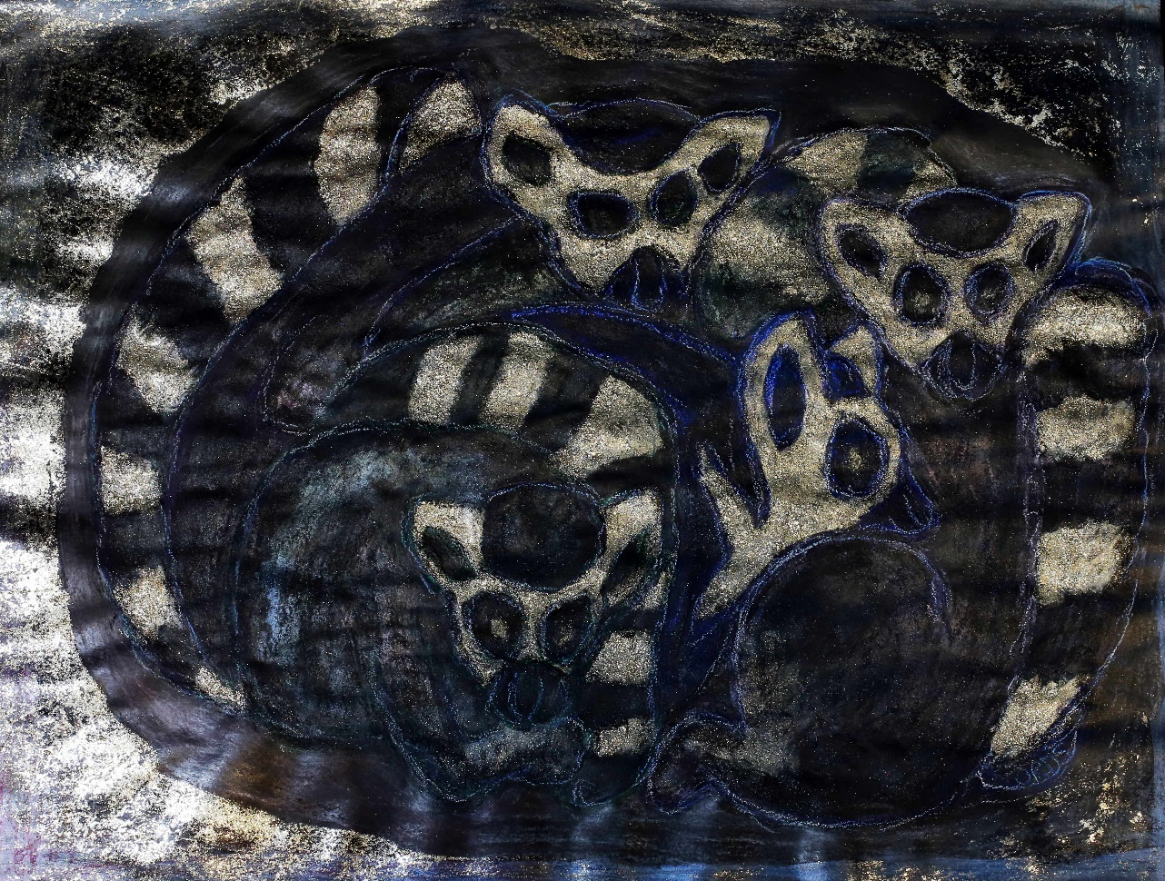

*Lémuriens*,

49x64,5cm sur papier noir, techniques mixtes (crayon de couleur, paillettes, colle, pastel sec, acrylique, laque)

## Girafe

Elle n’est pas très différente d’une girafe ordinaire : un très long cou, un pelage jaune moucheté de noir, quatre grandes jambes qui soutiennent son corps musclé. J’aime comme ses pieds délicats me tiennent compagnie lors de nos longues promenades en hiver. Je me sens moins seule de la savoir près de moi, bien que souvent elle soit si loin du sol qu’on devine à peine ses drôles de cornes.

Elle m’accompagne dans les moments de confusion, quand les idées s’entrechoquent sans arriver à leur terme, quand la pelote de pensée s’emmêle, quand ma vie intérieure est réduite à une bouillie de nœuds. Ma géante délicate m’emporte pour dépasser, tenir bon, enjamber. Elle respire au-dessus de l’orage, comme on tient sa tête à la surface quand on ne sait pas nager : maladroitement et en avalant beaucoup d’eau.

Des souvenirs fous comme des oiseaux blessés se heurtent à la vitre des immeubles où je m’abrite. Mais peu importe. Ce qui est décisif, avec une girafe, c’est de conserver une bonne hauteur sous plafond. Tant pis pour le verre brisé. Je reprendrai mon souffle dans l’accalmie qu’elle m’aura permis d’aller chercher.

Dessin n°1 : Girafe


*Girafe*,

49x64,5cm sur papier noir, techniques mixtes

(acrylique, crayon de couleur, paillettes, colle, coton, pastel sec)

## Ourson

Souvent lorsque je peine à trouver le sommeil, j’invoque l’Ourson. Je voudrais qu’il émerge de son hibernation pour m’emporter avec lui dans le repos tant désiré. Mais c’est au contraire quand j’aspire à plus d’énergie qu’il m’attrape de ses pattes poilues pour me garder au chaud, dans un sommeil pesant et triste.

Le petit ours est doux et moelleux. Sa fourrure sent bon comme les jours de pluie. Mais la tristesse qui m’envahit est immense, et aucun sommeil ne pourrait m’en consoler. Je dors plus que plus soif, étourdie de tant dormir. Les yeux collés, les oreilles encotonnées, je m’efface. Ne me parviennent que des remous indistincts depuis le fond d’une baignoire d’eau tiédasse. Dormir pour oublier comme d’autres boivent pour vivre. Cette petite boule de poils, léthargique, me protège du froid incisif, de mes pensées incisives, des incisions en tout genre. Anesthésiée, tout est embrouillé et moi je veux juste qu’on me laisse dormir.

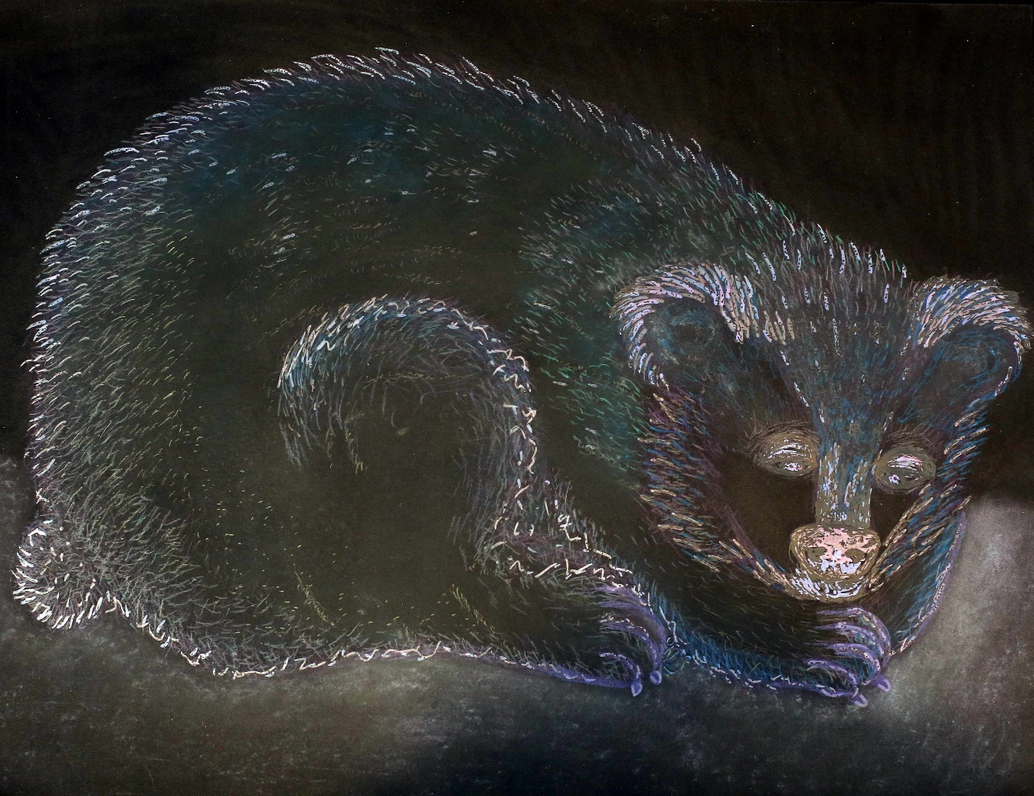

*Ourson*,

49x64,5cm sur papier noir, techniques mixtes

(crayon de couleur, pastel sec, acrylique)

## Limace

Ma limace s’appelle Nullisse. C’est un joli prénom pour une limace. Elle ressemble étrangement à une merde posée là par le dernier clébard venu. Mais ce n’est pas une merde, c’est une limace, un être vivant doté de sensibilité, d’une volonté et même de passions. Ma limace est d’ailleurs une Reine-limace, quand elle bave c’est de l’or en paillette qu’elle étale sur son chemin. Sa valeur ne se cache pas dans sa forme, ou dans sa vivacité, mais dans ses qualités intrinsèques.

Souvent quand j’étais enfant et adolescente, on m’a dit « aller, bouge, mets-toi en mouvement, on dirait une limace sur le canapé ». Limace, limaçonne, molasse, molassonne : l’immobilité ou la lenteur comme repoussoir. Alors j’ai longtemps cru que ma limace devait être cachée ou même combattue, qu’elle était laide et inutile, qu’il valait mieux la dénigrer, ou même nier son existence, l’enfermer dans une boite, l’éventrer d’un coup de botte en caoutchouc dans le jardin pour voir ses entrailles souiller l’herbe. Parfois je me sens limace, grasse, collante, baveuse, lisse, glissante, lente, inutile, ridicule, laide, molle. Je visualise une limace, poisseuse de l’intérieur, éventrée vivante.

Cependant, ce n’est pas parce qu’on ressemble à une merde qu’on en est une. Aujourd’hui je vois la beauté de ma limace dans chaque mouvement subtil de ses antennes, dans les dessins raffinés des ridules sur son corps. Je vois sa puissance dans sa capacité à se tracter et se rétracter à la seule force de la ventouse que l’évolution de la vie sur terre lui a donnée. Et je collecte précieusement les paillettes qu’elle étale autour d’elle.

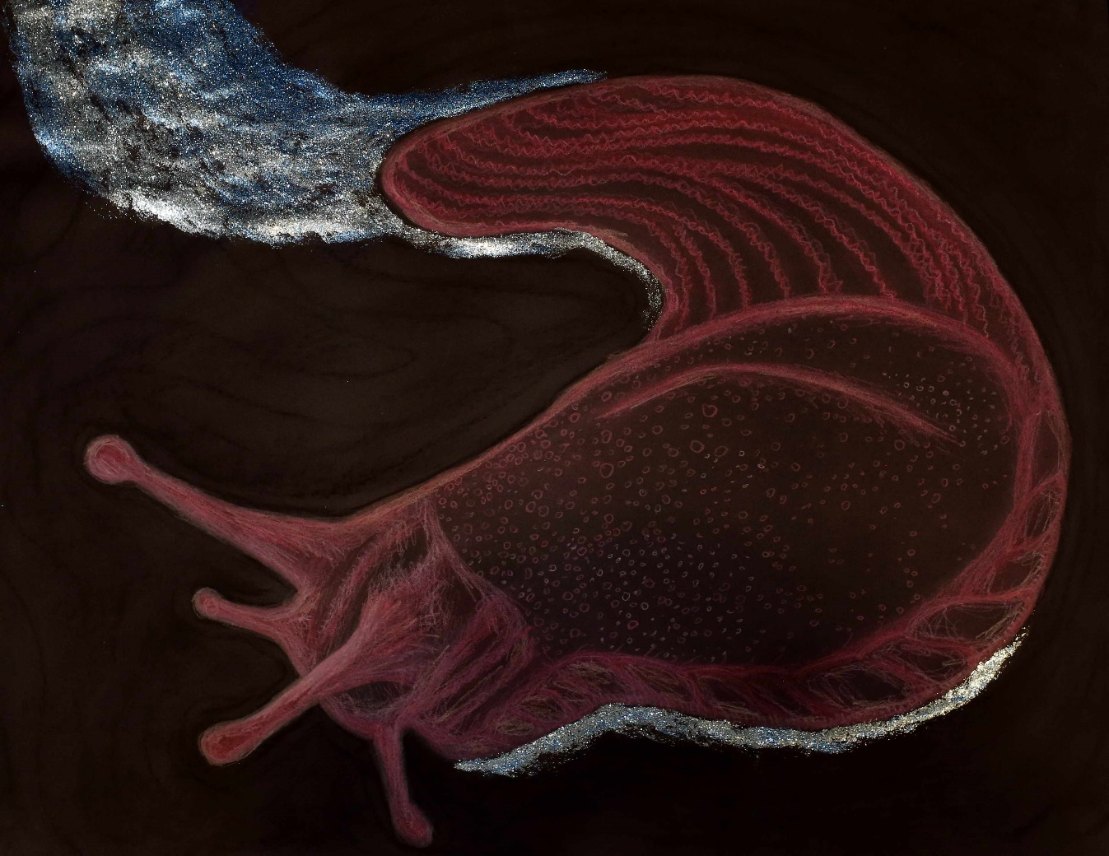

*Limace*,

49x64,5cm sur papier noir, techniques mixtes (crayon de couleur, paillettes, colle, pastel sec)

## Louve-Paon

Je suis devenue mi-louve mi-paon en même temps que je devenais mère. Ça a été un cheminement à tâtons, dans la froidure d’un hiver qui m’avait engloutie tout de go. Grossesse difficile, accouchement difficile, post-partum difficile : je contemplais ma vie de loin sans trop savoir qui j’étais en train de devenir. Mais petit pas par petit pas, la métamorphose a opéré. La louve-paon est née de l’amour que j’ai appris à me porter en devenant maman.

Elle est puissante, fière et féroce, mais aussi délicate et généreuse. De ses pattes de velours, elle me précède, le nez humide et réconfortant flairant les alentours. Sa traine somptueuse ferme la route, efface ses traces. Elle est un dosage élégant d’intelligence et de confiance. Protectrice et chaleureuse, elle s’occupe à merveille des petit.es en tout genre. C’est la pédagogue de ma ménagerie.

Lorsque je panique, pour mille et une raison car j’ai l'angoisse facile, c’est elle qui reprend le dessus. Alors je me tourne vers mon enfant, et dans mes yeux c’est sa sécurité qu’il puise. Elle nous enveloppe tous deux de la certitude d’être au bon endroit au bon moment. Sa crinière est un refuge de chaleur et d’amour.

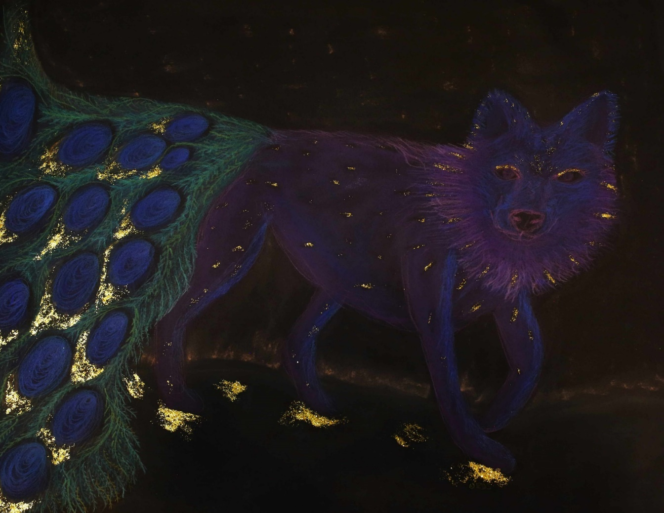

*Louve-Paon*,

49x64,5cm sur papier noir, techniques mixtes

(crayon de couleur, paillettes, colle, pastel sec)

## Rhinocéros

Dans la vie, on nous répète assez que « mademoiselle il faut apprendre à dire non ». Mais on voudrait aussi que nous ne vexions personne. Or je pense que c'est impossible, ou en tout cas, et ça n’engage que moi : je choisis de passer pour une connasse plus souvent que pour une cruche. J’appelle cela une mesure de protection. Pour celà, je dois laisser mon cœur mou de côté et vigoureusement tenir tête. J’en suis capable grâce à la puissance archaïque de ma Rhinocéros.

De sa peau épaisse et ridée, monumentale, elle pare aux menaces. Elle est garde-barrière et garde-malade, celle qui fait le vide autour de mon centre spongieux pour protéger ce qui est mien. Des brisures de l’enfance malmenées elle est le bouclier, le totem et la cuirasse. Retenue par aucune arrière-pensée, imperméable à la culpabilité, à la honte, aux regrets. Elle est la sagesse de la limite que je ne saurais poser sans elle.

Au travail certain.es collègues me redoutent, au sport certaines personnes m’évitent. Je ne m’en plains pas, je préfère qu’on me laisse tranquille, car je suis au fond très vulnérable et j’ai besoin de me sentir protégée. Lorsqu’on me pousse dans mes retranchements (qui sont parfois faciles à trouver), une corne pointe, des sabots raclent le sol, je suis lestée de la majesté d’une tonne de muscle. Je fonce dans le tas. La colosse rugueuse surgit et charge sans préavis, ce qui peut être assez déconcertant, je le concède à celles et ceux qui s’en sont plaint.es.

D'ailleurs si elle charge un peu trop vite, un peu trop fort, ça fout la pagaille dans l’équilibre zoologique interne. Sur le moment, portée par son énergie réfractaire, je suis pure sérénité et force. « Déso pas déso, c’est la Rhinocéros qui refuse de se laisser marcher sur les pieds ». Et puis, à mesure qu’elle se retire, j’évalue l’ampleur de son apparition. Dans certains cas, je m’en mords les doigts. Je ne sais plus si oui, si non. J’aurais du, c’est trop tard ? La prochaine fois... Et je dois gérer la moitié de mon bestiaire en PLS : la louve grimpe dans les tours, la limace se terre, la petite hippopotame manque de se noyer dans ses larmes, la panthère menace de tout casser. Heureusement, la scarabée que rien ne saurait dérouter prend le relai.

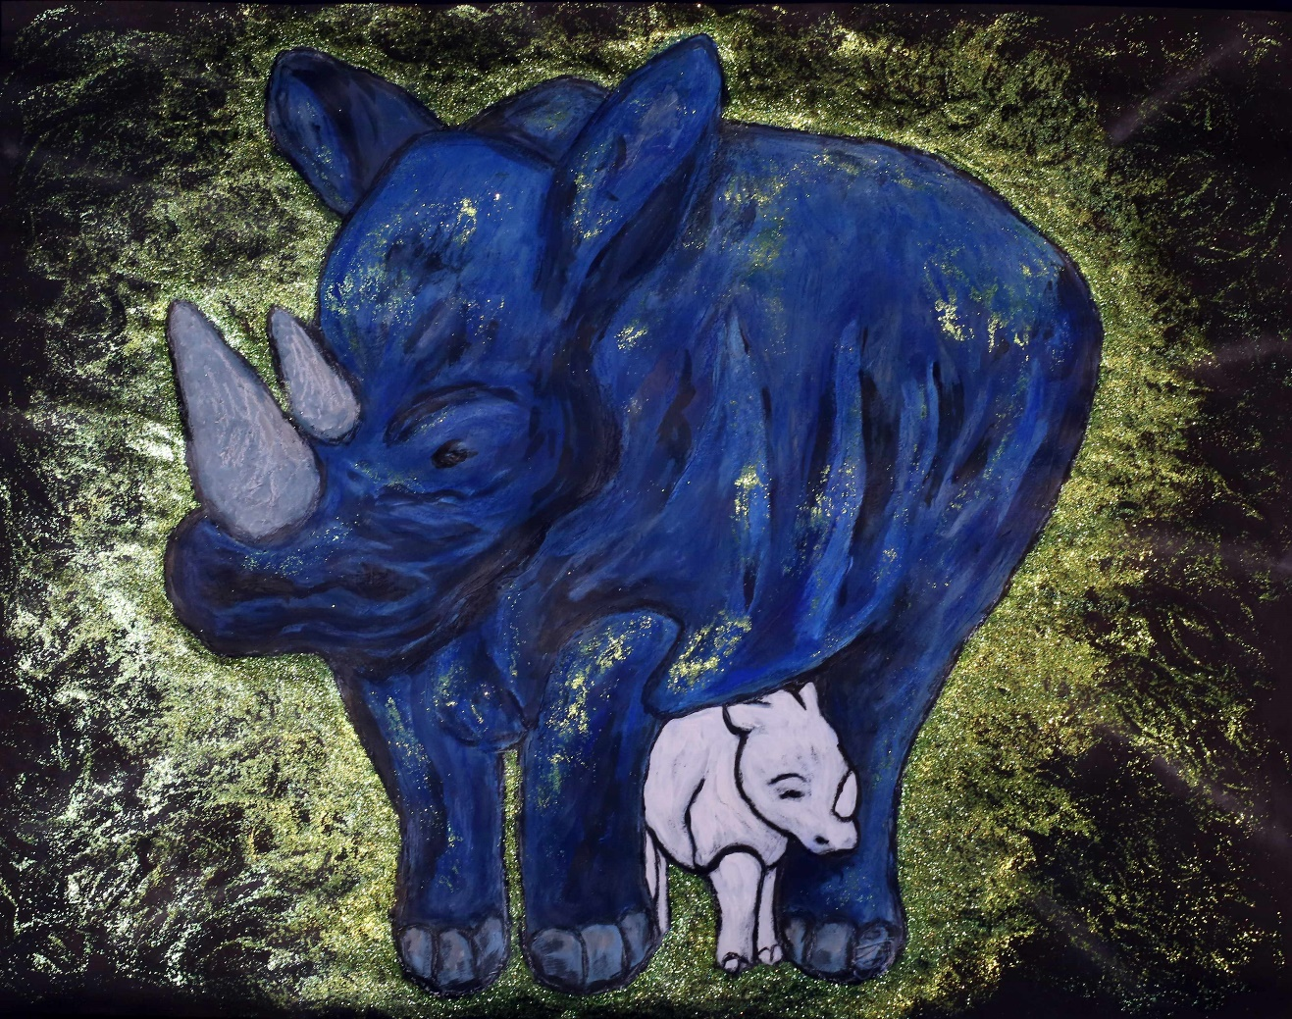

*Rhinocéros*,

49x64,5cm sur papier noir, techniques mixtes

(acrylique, paillettes, colle, pastel gras,)

## Scarabée

D’aussi loin que ma mémoire remonte, j’aimais bien l’école, en tout cas je me conformais aux attentes. Les enseignant.es étaient satisfaites de mon travail. De mes excellentes notes ma mère ne pouvait rien redire et ainsi je me rassurais d’avoir une place dans le monde. Après l’école, j’ai assumé des fonctions professionnelles vite et bien, avec intérêt, engagement, avec de l’endurance aussi.

Je suis obstinée. J’abats les taches qu’on me confie. Je fais même ce que j’avais dit que je refusais de faire, mais je le fais quand même rattrapée par ma culpabilité congénitale. Bref, j’en fais beaucoup trop, et c’est la scarabée qui me conduit sur ce chemin. Pour tenir le trauma à distance, pour maintenir l’illusion d’un quotidien performant et l’apparence bien ficelée de la normalité.

Elle pousse une boule d’émotions résultant du traumatisme. Elle incarne ma détermination à m’agiter pour ne pas laisser les émotions (la peur, la honte, et la tristesse) me pétrifier. Ses pattes griffues s’arqueboutent sur une sphère plus grosse et plus lourde qu’elle-même. Les pattes avant campent dans le sol, cherchent de meilleures prises pour se propulser ; les pattes arrière roulent sur la boule pour la déplacer. Petit pas par petit pas, avec opiniâtreté et une forme d’aveuglement d’autant qu’elle ne progresse qu’à reculons. Imperturbable Sysiphe à 6 pattes, elle pousse ce rocher, et pousse, et pousse et pousse, sans fin, sans but. Il est juste impossible de s’arrêter.

La pelote de trauma luit du vermeil d’un volcan ensommeillé, une chaleur diffuse s’en dégage qui brule le bout des pattes du petit insecte. Elle la fait tournoyer sans fin comme une patate chaude. Peut-être attend-elle qu’elle s'attiédisse? En vain, car elle est faite d’une lave qui ne refroidit pas, elle est tissée du fil de mes traumas, inextricables. Et beaux et fascinants et incandescents comme un astre.

Elle roule cette masse sourdement lumineuse, comme la nuit chasse le jour. L’agitation est une lame de fond, un courant profond et puissant qui m’exhorte : “avance, fais plus, fais mieux, surtout ne regarde pas vers le bas.” Pour ne pas être tentée de me jeter dans le noyau ardent du volcan, j’avance, je continue de m’agiter. Si j’essayais de regarder en face et de très près, frontalement donc, la somme de mes traumatismes, ce petit monticule de douleur, j’en mourrais surement, réduite en poudre instantanément. En cela, ma vaillante insecte me protège, elle m’évite la confrontation, elle maintient la souffrance à distance par son activité incessante.

Alors quand j’ai fini de travailler, je pense au travail, j’imagine des tableurs me permettant de travailler mieux et plus vite. Ainsi je pourrais dégager du temps pour en faire encore plus. J’ai parfois l’impression de me conduire comme un manager fou, ou un poulet sans tête, ce qui est tout comme.

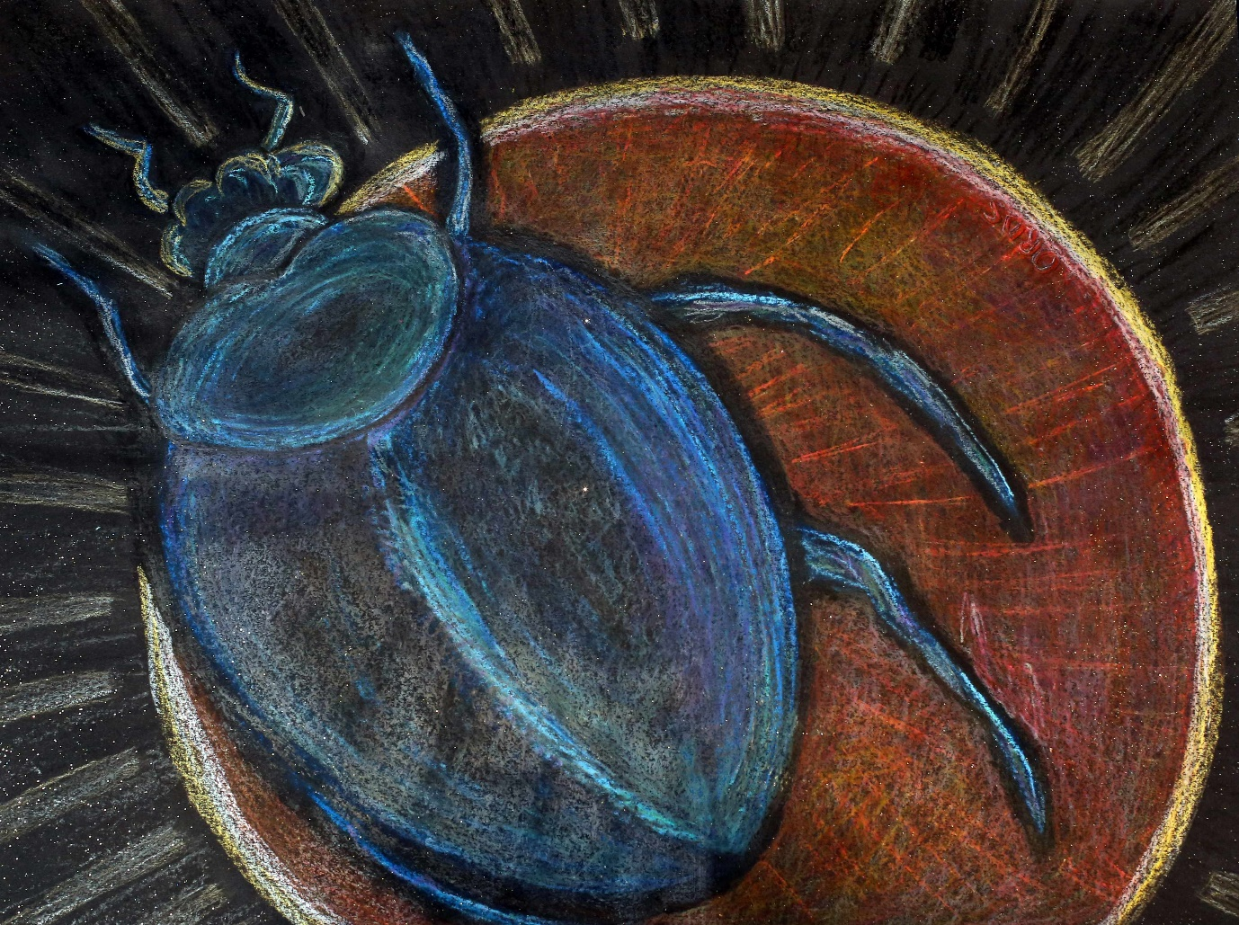

*Scarabée*,

49x64,5cm sur papier noir, techniques mixtes

(pastels secs, laque, crayon de couleur, pastels gras, acrylique)